Cara Setup

1. Node

* Install **node-v20.10.0-x64** ikuti setup wizard sampai selesai
* Buka cmd kemudian ketik “**npm install -g appium**” lalu tekan enter

1. Apium Desktop

* Install **Appium-windows-1.21.0** ikuti setup wizard sampai selesai

1. Java

* Install **jdk-21_windows-x64_bin** ikuti setup wizard sampai selesai
* Tambahkan path JAVA_HOME ke environment Variable termasuk di system variables

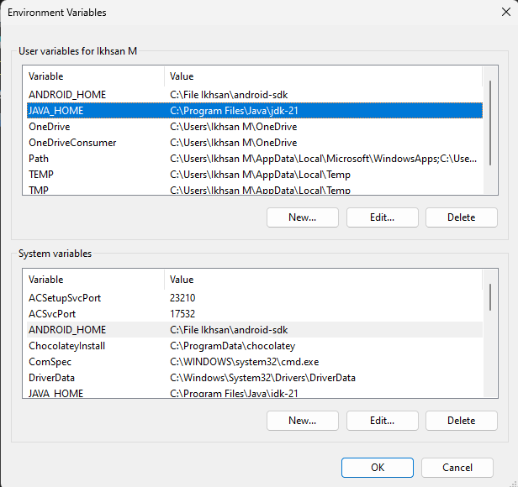

1. Cmdline-tools

* Extract cmdline-tools dimanapun yang di inginkan contohnya

**C:\File Ikhsan\android-sdk\cmdline-tools**

* Copy

**C:\File Ikhsan\android-sdk\cmdline-tools\latest”**

folder ke

**C:\File Ikhsan\android-sdk**

kemudian rename menjadi **tools**

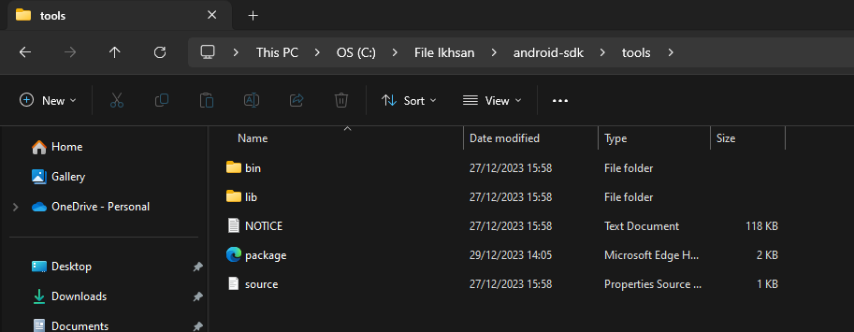

* Buka **cmd** kemudian ketik

**cd C:\File Ikhsan\android-sdk\tools\bin (sesuaikan dengan alamat penyimpanan)** lalu tekan enter

Kemudian ketik **sdkmanager "platform-tools" "platforms;android-33" https://developer.android.com/tools/releases/platforms (**sesuaikan dengan versi android yang di pakai cek halaman berikut [**https://developer.android.com/tools/releases/platforms**](https://developer.android.com/tools/releases/platforms)saya pakai 33 karna android saya versi 13) lalu tekan enter

Kemudian ketik **sdkmanager "build-tools;34.0.0"** lalu tekan enter

Pastikan folder **C:\File Ikhsan\android-sdk\** berisikan folder **tools**, **build-tools** dan **platform-tools**

* Tambahkan environment variable ANDROID_HOME sesuai dengan tempat penyimpanan folder tadi termasuk pada system variable

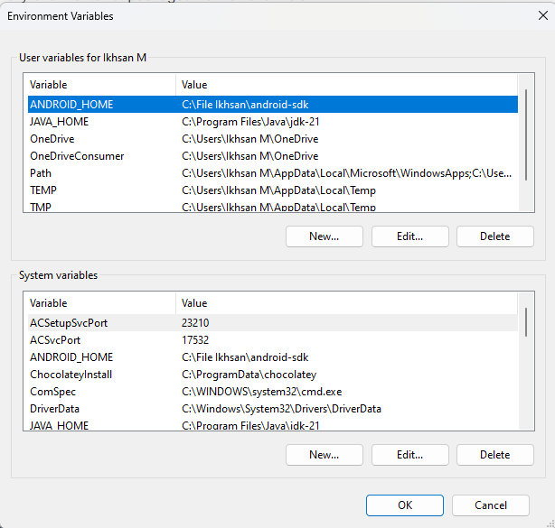

* Pada environtment variable klik dua kali pada variable path kemudian tambahkan 3 path berikut termasuk pada system variable:

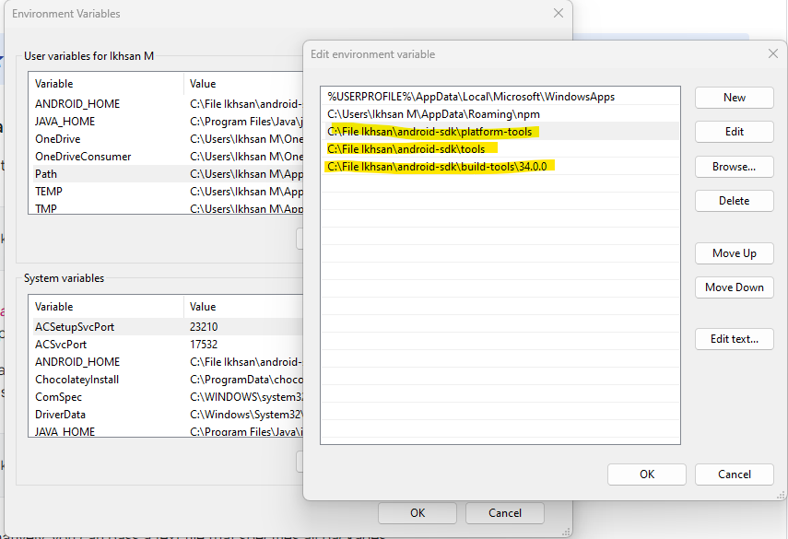

1. Vysor

* Install **Vysor-win-5.0.7** ikuti setup wizard sampai selesai
* Buka Vysor

1. Setting HP Android

* Aktifkan developer mode pada android <https://www.samsung.com/uk/support/mobile-devices/how-do-i-turn-on-the-developer-options-menu-on-my-samsung-galaxy-device/>
* Aktifkan usb debugging

<https://help.airdroid.com/hc/en-us/articles/360045374013-How-to-Enable-USB-debugging-on-Samsung->

1. Install python dan IDE sesuai kebiasaan

Saya rekomendasikan pakai python versi 3.8

Install libraby berikut:

* pip install selenium
* pip install Appium-Python-Client
* pip install openpyxl

1. Buka **Apium dengan cara klik kanan dan run as administrator** kemudian **Start Server**
2. Buka Vysor kemudian hubungkan PC dengan android kemudian klik allow usb debugging pada android
3. Buka cmd kemudian ketik **adb devices** kemudian catat **udid** dari perangkat yang terhubung
4. Sesuaikan code python berikut sesuai dengan perangkat yang di gunakan kemudian sesuaikan titik asal dan tujuan sesuai dengan nama yang di save di Alamat grab dan gojek

